DIGITALGYM



מגישים :

יהודה אזולאי

אריאל לוגסי

מכללה:

מכללת אשקלון

מסלול הכשרה:

הנדסאי תוכנה

לכבוד תאריך : 02/01/23  
יחידת הפרויקטים  
מה"ט

**הצעה לפרויקט גמר**

* **פרטי הסטודנטים**

|  |  |  |  |  |
| --- | --- | --- | --- | --- |
| **שם הסטודנט** | **ת.ז. 9 ספרות** | **כתובת** | **טלפון נייד** | **תאריך סיום הלימודים** |
| יהודה אזולאי | 207368721 | אלפסי 1075/4, נתיבות | 052-305-1958 | אוגוסט 2023 |
| אריאל לוגסי | 206636987 | בר אילן 26, נתיבות | 054-390-2638 | אוגוסט 2023 |

**שם המכללה:** המכללה האקדמית אשקלון – בית ספר להנדסאים. **סמל המכללה:**

**מסלול ההכשרה:** הנדסאי תוכנה

**מגמת לימוד:** תוכנה **מקום ביצוע הפרויקט:** אשקלון

* **פרטי המנחה האישי**

|  |  |  |  |  |
| --- | --- | --- | --- | --- |
| **שם המנחה** | **כתובת** | **טלפון נייד** | **תואר** | **מקום עבודה / תפקיד** |
| אתי סניור | הגלעד 11 ראשל"צ | 0546355112 | מדעי המחשב | ראש מגמת הנדסאים |

 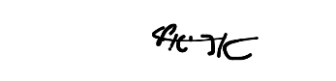

|  |  |  |
| --- | --- | --- |
| **_________________** | **_________________** | **_________________** |
| חתימת הסטודנט  **_________________**  חתימת המנחה האישי | חתימת הסטודנט | חתימת הגורם המקצועי מטעם מה"ט |

**1.שם הפרויקט**

**DIGITALGYM – הנגשת שירותי החד"כ למשתמשי האפליקציה.**

**2.רקע**

מטרת האפליקציה לתת למתאמנים / עובדים לנהל שגרה ישירות דרך האפליקציה

בקלות אשר מותאמת אישית למשתמש. לא תמיד מתאמנים / עובדים מצליחים לשמור על שגרת רציפה ותקינה עקב בעיות בידע / ניהול / תיאום, לדוגמא מתאמנים שמבצעים תרגיל לא נכון עקב חוסר ידע ומאמן שלא נמצא לידו או עובדים שמאחרים למשמרות עקב חוסר תיאום ביניהם.

מבחינת המתאמנים האפליקציה תעזור להם בכך שתראה איך לבצע תרגילים נכון ואילו תרגילים הם צריכים לעשות באותו יום ע"פ תוכנית האימונים שלהם, תזכיר להם להגיע להתאמן במידה ולא הגיעו למכון, תציע להם תפריטי תזונה בהתאם לתוכנית האימונים שלהם ועוד תכנים בנושא הכושר.

מבחינת העובדים האפליקציה תעזור להם לנהל את שגרת העבודה, לקבוע משמרות בהתאם לצרכים שלהם וניהול הלו"ז.

**3.סקירת מצב קיים בשוק, אילו בעיות קיימות**

כיום מתאמנים רבים לא מגיעים לתוצאות כתוצאה מאימונים לא נכונים / תזונה לקויה / שגרת אימונים לא טובה, המון מתאמנים משקיעים זמן רב ובסופו של דבר לא מגיעים לתוצאות. בנוסף לכך יש גם בעיית המשמרות והזמינות של העובדים, עובדים רבים לא מתואמים ביניהם על זמן המשמרות ולפעמים מקבלים משמרת ביום / שעה שהם לא זמינים.

לינק לאבטיפוס : [DIGITALGYM](https://cloud.protopie.io/p/4e8b91ebf7?touchHint=true&ui=true&scaleToFit=true&cursorType=touch&mockup=true&bgColor=%23F5F5F5&playSpeed=1&playerAppPopup=true)

מסך ראשי:

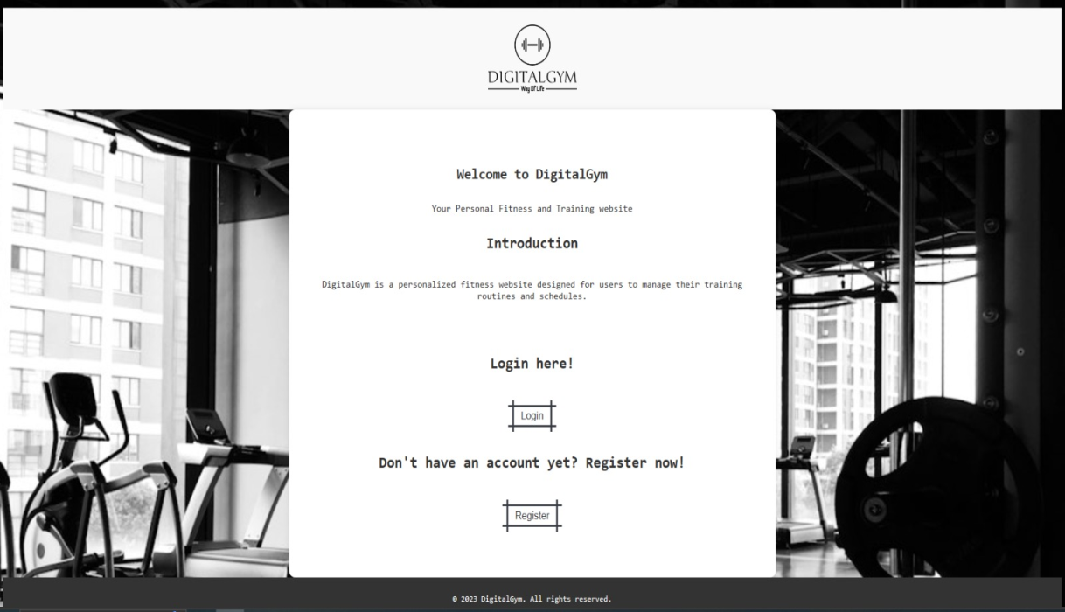

מסך לו"ז:

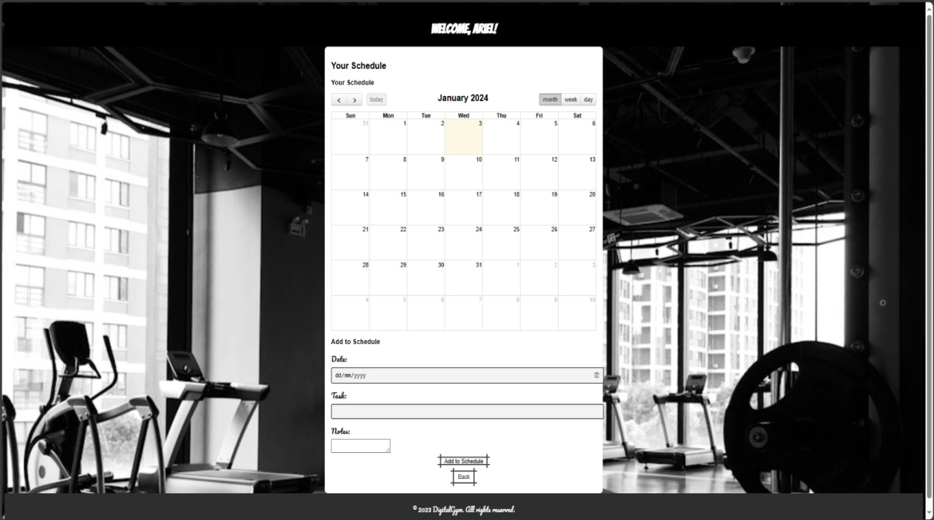

4. מה הפרויקט אמור לחדש או לשפר:

האפליקציה אמורה לתרום בנושא האימונים והתזונה למתאמנים ובנושא המשמרות והלו"ז לעובדים. להנגיש את הנושא למתאמנים ולמאמנים , להפוך את סדר האימון שלהם ליעיל יותר ולחסוך להם זמן.

5. דרישות מערכת ופונקציונאליות

5.1 דרישות מערכת

5.1.1 האתר יוכל לעבוד בכל מערכת הפעלה

5.1.2 על מנת להיכנס לאתר צריכה להיות גישה לאינטרנט

5.1.3 הצגת האתר תתבצע רק לאחר התחברות באמצעות פרטים (שם משתמש וסיסמא)

5.2

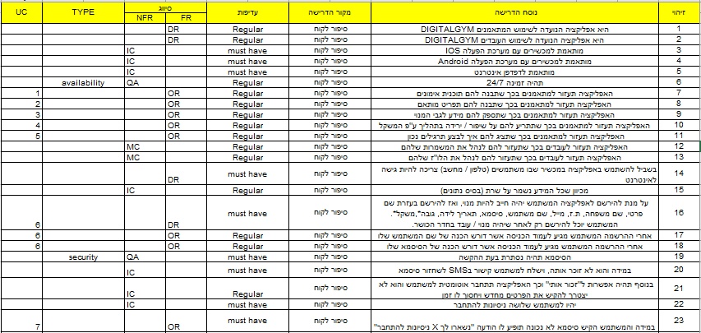

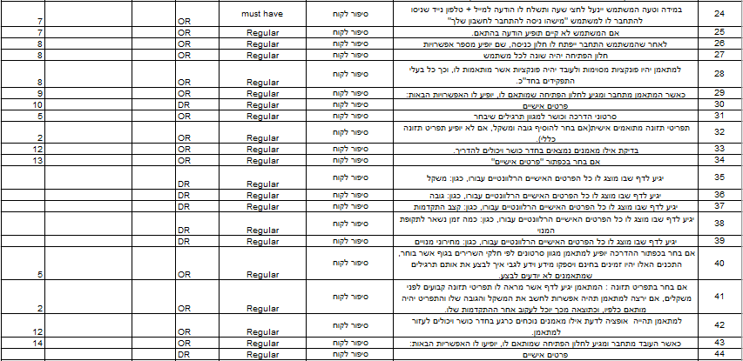

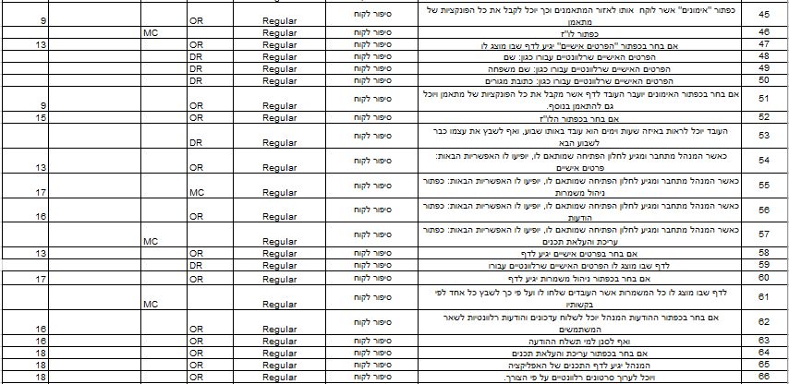



**6.** **בעיות צפויות במהלך הפיתוח ופתרונות (תפעוליות, טכנולוגיות, עומס ועוד):**

6.1 הבעיה: מאמן שהעלה תרגיל לקטגוריה הלא נכונהלדוגמא תרגיל רגליים

לקטגוריית חזה

6.1.1 הפתרון: מאמן ייצטרך לאשר פעמיים לפני שהוא מעלה תרגיל וכך יוודא שהתרגיל נכון

6.2 הבעיה: ניסיון פריצת חשבון

6.2.1 הפתרון: האפליקציה תינעל אחרי 3 ניסיונות התחברות והמשתמש ייצטרך להחזיר אותו אחרי ווידוא דרך המייל / טלפון

6.3 הבעיה: העלאת פרטים לא נכונים לדוג' : תאריך לידה לא תקין, משקל לא תקין , גובה לא תקין .

6.3.1 פתרון: הצגת הודעת שגיאה ובקשה נוספת להזנת פרטים.

7. פתרון טכנולוגי נבחר:

**7.1 תרשים פריסה**

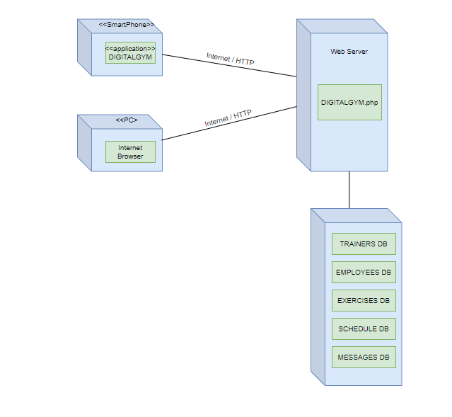

**7.2 טכנולוגיות בשימוש**

* Visual Studio Code
* MySQL
* React.js
* React Native

**7.3 שפות הפיתוח**

שפות הפיתוח הינן HTML לבניית האתר, CSS לעיצוב האתר, ו- PHP לכתיבת הקוד

זה לגבי האתר, לגבי האפליקציה נשתמש ב React.js , React Native ו-SQL ישמש בתור

נתונים.

**7.4 סביבת השרת**

סביבת השרת במהלך הפרויקט היא וירטואלית וייעשה שימוש בXAMPP

**7.5 ממשק המשתמש לקוח – GUI**

מסך הכניסה מאפשר למשתמש להירשם ולהתחבר (בעזרת מייל, משתמש וסיסמא)

**8. שימוש במבני נתונים וארגון קבצים**

8.1 שיטת האחסון:

• שיטת אחסון - בסיס נתונים SQL

8.2מנגנוני התאוששות מנפילה\קריסה:

התאוששות מנפילות :

•על מנת להימנע מנפילות \ מחיקת מידע, השרת מבצע גיבוי אוטומטי על בסיס יומי לתוך הענן, ושומרת את המידע והחוקים בפורמט JSON

**9. תרשימי מערכת מרכזיים**

**Use Case 9.1**

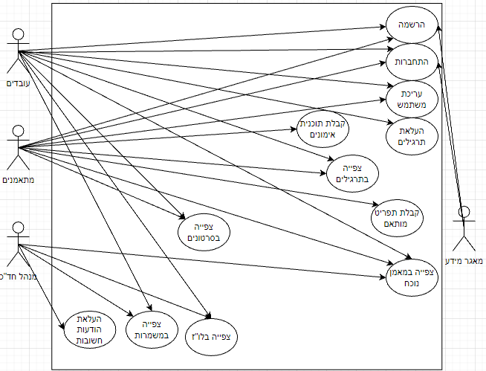

**9.2 – Activity Diagram**

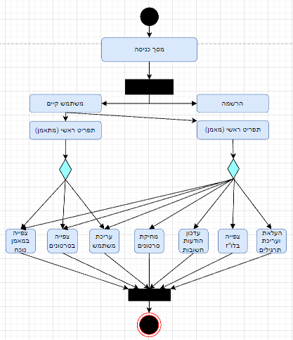

**9.3 – Data Flow**

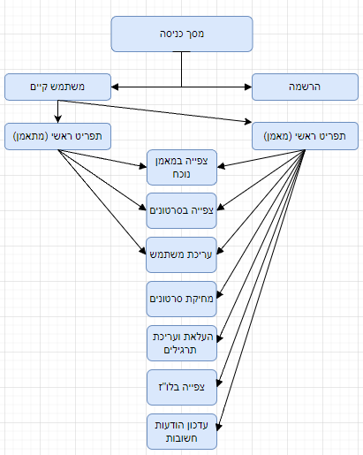

**10. תיאור המרכיב האלגוריתמי – חישובי**

10.1. איזה בעיה בא לפתור – איך לפתור ?

• האפליקציה באה לייעל את תהליך האימון והפיתוח למאמנים וגם למתאמנים, לדוג' אם מתאמן יזין את המשקל, גובה, ומטרת האימון בנוסך לתפריט (ירידה במשקל, כוח, חיטוב לדוגמא) האפליקציה תבצע חישוב, תמצא לו את התרגילים היעילים ביותר למטרה שלו ביחד עם חישוב התפריט הטוב ביותר למטרה שלו.

10.2. איסוף מידע וניתוחים סטטיסטיים

• המערכת תאגור את המידע שהמשתמשים מזינים לתוך הDB

• המערכת כן תבצע חישובים לדברים הרלוונטיים לדוג': גובה משקל ותפריט.

**11. אבטחת מידע**

* המערכת תשמור את המידע שהמשתמשים הזינו לתוך DB
* על מנת להירשם לאחר לחיצה על כפתור הרשמה תישלח הודעת אימות למייל / טלפון שהמשתמש הזין ורק לאחר האישור המשתמש יירשם בהצלחה.

**12. משאבים הנדרשים לפרויקט**

12.1. מספר שעות הנדרשות לפרויקט, חלוקת עבודה בין חברי הצוות

* 800 שעות עבודה על הפרויקט.
* שני חברי הצוות מבצעים את עבודות ה-Backend וה-Frontend, קומפוננטות ומסכי האפליקציה מפוצלים בין חברי הצוות.

12.2. ציוד נדרש

* מחשב עם מערכת הפעלה Windows / Mac
* חיבור לאינטרנט
* מכשירים בעלי מערכת הפעלה IOS / Android

12.3. תוכנות נדרשות

* Visual Studio Code
* GitHub
* Android Emulator
* IOS Emulator

12.4. ידע חדש שנלמד במהלך הפרויקט

למדנו קורסים בUdemy בשפות React, React Native ו-PHP לצורך הפיתוח,

קישורים לקורסים :

* [React Native + React](https://www.udemy.com/course/complete-react-native-mobile-development-zero-to-mastery-with-hooks/learn/lecture/21355522?start=150#overview)
* [PHP](https://www.udemy.com/course/php-for-complete-beginners-includes-msql-object-oriented/learn/lecture/2380324#overview)

12.5. ספרות ומקורות מידע

* [StackOverflow](https://stackoverflow.com/)
* [w3schools](https://www.w3schools.com/)
* [GitHub](https://github.com/)
* [geeksforgeeks](https://www.geeksforgeeks.org/)

**13.תכנית עבודה ושלבים למימוש הפרויקט**

|  |  |
| --- | --- |
| תאריך | שלב בפרויקט |
| ינואר 2023 | הצעת פרויקט וסיפור לקוח |
| ינואר 2023 | אב טיפוס |
| מרץ 2023 | הגדרת דרישות מערכת |
| מרץ 2023 | ניתוח דרישות מערכת |
| מרץ 2023 | ארכיטקטורת מערכת |
| מרץ - מאי 2023 | עיצוב ותוכן המערכת |
| מאי - יוני 2023 | קידוד |
| יולי 2023 | בדיקות יחידה |
| אוגוסט 2023 | בדיקות מערכת |
| ספטמבר 2023 | הגשת ספר פרויקט |
| אוקטובר 2023 | הגנה על הפרויקט |

**14. תכנון הבדיקות שיבוצעו**

|  |  |  |
| --- | --- | --- |
| **בדיקה** | **בוצע בתאריך** | **תוצאות** |
| **הפעלת אפליקציה** | **02/10/2023** | **עובד** |
| **הרשמת משתמש חדש** | **02/10/2023** | **עובד** |
| **התחברות משתמש רשום** | **02/10/2023** | **עובד** |
| **התחברות באמצעות שם משתמש** | **02/10/2023** | **עובד** |
| **צפייה בתרגילים** | **02/10/2023** | **עובד** |
| **העלאת תרגילים** | **02/10/2023** | **עובד** |
| **קריאה למאמן** | **02/10/2023** | **עובד** |
| **צפייה בלו"ז** | **02/10/2023** | **עובד** |
| **קבלת תכנית אימונים** | **02/10/2023** | **עובד** |
| **קבלת תפריט מותאם** | **02/10/2023** | **עובד** |
| **הסרת תרגילים** | **02/10/2023** | **עובד** |
| **העלאת הודעות חשובות** | **02/10/2023** | **עובד** |
| **מחיקת הודעות חשובות** | **02/10/2023** | **עובד** |
| **צפייה בהודעות** | **02/10/2023** | **עובד** |
| **עריכת משתמש** | **02/10/2023** | **עובד** |
| **התנתקות** | **02/10/2023** | **עובד** |

**סיפור לקוח:**

**DIGITALGYM היא אפליקציה המותאמת למגוון המכשירים עם המערכות ההפעלה הבאות(אנדרואיד, איפון(איי או ס) וכדו').**

**האפליקציה זמינה בכל עת 24/7 האפליקציה נועדה לתת למתאמנים/עובדים לנהל לעצמם שגרה תקינה ישירות דרך האפליקציה בקלות אשר מותאמת אישית עבור כל משתמש.**

**בשביל להשתמש באפליקציה צריך להיות גישה לאינטרנט כי כל המידע על המשתמש נשמר במאגר נתונים, ודרך האפליקציה יוצגו ויתבצעו כל פעולות המשתמש הרלוונטיות.**

**על מנת להתחיל להשתמש באפליקציה חייב להיות חלק מהחדר כושר(הכוונה למתאמן/מאמן/עובד בחדר כושר),כדי שלא תתאפשר הרשמה של משתמשים לא רלוונטיים למערכת החדר כושר.**

**בכדי להתחיל את תהליך הרישום המשתמש יקבל אישור שהוא הוכנס למערכת ויכול לעבור את תהליך הרישום.**

**בדף הראשי של האפליקציה המשתמש יצטרך ללחוץ על כפתור ה"START" והמשתמש יועבר לדף הבא ויצטרך להירשם עם מספר פרטים אישיים:**

**• שם פרטי**

**• שם משפחה**

**• ת.ז**

**• אימייל**

**• שם משתמש**

**• סיסמא**

**• תאריך לידה**

**• גובה \***

**• משקל\***

**\* שדה זה לא חובה.**

**לאחר ביצוע מילוי הפרטים ייפתח חלון שמודיע על כך שההרשמה עברה בהצלחה.**

**אחרי ההרשמה המשתמש מגיע לעמוד הכניסה אשר דורש הכנה של שם המשתמש שלו וסיסמא, הסיסמא תהיה נסתרת בעת ההקשה, תהיה למשתמש אפשרות לבצע "שכחתי סיסמא", במידה והוא לא זוכר אותה, וישלח למשתמש קישור בSMS לשחזור סיסמא.**

**בנוסף תהיה אפשרות ל"זכור אותי" וכך האפליקציה תתחבר אוטומטית למשתמש והוא לא יצטרך להקיש את הפרטים מחדש ויחסוך לו זמן.**

**יהיו למשתמש שלושה ניסיונות להתחבר, במידה והמשתמש הקיש סיסמא לא נכונה תופיע לו הודעה "נשארו לך X ניסיונות להתחבר" במידה וטעה המשתמש יינעל לחצי שעה ותשלח לו הודעה למייל + טלפון נייד שניסו להתחבר לו למשתמש "מישהו ניסה להתחבר לחשבון שלך" ,אם המשתמש לא קיים תופיע הודעה בהתאם.**

**לאחר שהמשתמש התחבר ייפתח לו חלון כניסה, שם יופיע מספר אפשרויות, חלון הפתיחה יהיה שונה לכל משתמש, למתאמן יהיו פונקציות מסוימות ולעובד יהיה פונקציות אשר מותאמות לו, וכך כל בעלי התפקידים בחד"כ.**

**כאשר המתאמן מתחבר ומגיע לחלון הפתיחה שמותאם לו, יופיע לו האפשרויות הבאות:**

**• פרטים אישיים.**

**• סרטוני הדרכה וכושר למגוון תרגילים שיבחר**

**• תפריטי תזונה מתואמים אישית(אם בחר להוסיף גובה ומשקל, אם לא יופיע תפריט תזונה כללי).**

**• בדיקת אילו מאמנים נמצאים בחדר כושר ויכולים להדריך.**

**אם בחר בכפתור "פרטים אישיים" יגיע לדף שבו מוצג לו כל הפרטים האישיים הרלוונטיים עבורו, כגון: משקל, גובה, קצב ההתקדמות שלו, כמה זמן נשאר לתקופת המנוי, ומחירוני המנויים.**

**אם בחר בכפתור ההדרכה יופיע למתאמן מגוון סרטונים לפי חלקי השרירים בגוף אשר בוחר, התכנים האלו יהיו זמינים בחינם ויספקו מידע וידע לגבי איך לבצע את אותם תרגילים שמתאמנים לא יודעים לבצע.**

**אם בחר בתפריט תזונה : המתאמן יגיע לדף אשר מראה לו תפריטי תזונה קבועים לפני משקלים, אם ירצה למתאמן תהיה אפשרות לחשב את המשקל והגובה שלו והתפריט יהיה מותאם כלפיו, וכתוצאה מכך יוכל לעקוב אחר ההתקדמות שלו.**

**למתאמן תהייה אופציה לדעת אילו מאמנים נוכחים כרגע בחדר כושר ויכולים לעזור למתאמן.**

**כאשר העובד מתחבר ומגיע לחלון הפתיחה שמותאם לו, יופיעו לו האפשריות הבאות:**

**• פרטים אישיים.**

**• כפתור "אימונים" אשר לוקח אותו לאזור המתאמנים וכך יוכל לקבל את כל הפונקציות של מתאמן.**

**• כפתור לו"ז.**

**אם בחר בכפתור "הפרטים אישיים" יגיע לדף שבו מוצג לו הפרטים האישיים שרלוונטיים עבורו כגון: שם, שם משפחה, כתובת מגורים.**

**אם בחר בכפתור האימונים יועבר העובד לדף אשר מקבל את כל הפונקציות של מתאמן ויוכל גם להתאמן בנוסף.**

**אם בחר בכפתור הלו"ז, העובד יוכל לראות באיזה שעות וימים הוא עובד באותו שבוע, ואף לשבץ את עצמו כבר לשבוע הבא.**

**כאשר המנהל מתחבר ומגיע לחלון הפתיחה שמותאם לו, יופיעו לו האפשריות הבאות:**

**• פרטים אישיים**

**• כפתור ניהול משמרות**

**• כפתור הודעות**

**• כפתור עריכת והעלאת תכנים**

**דרישות המערכת:**

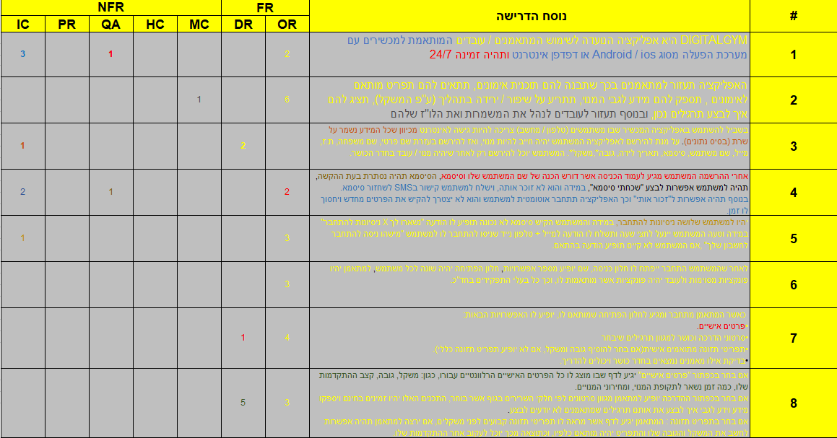

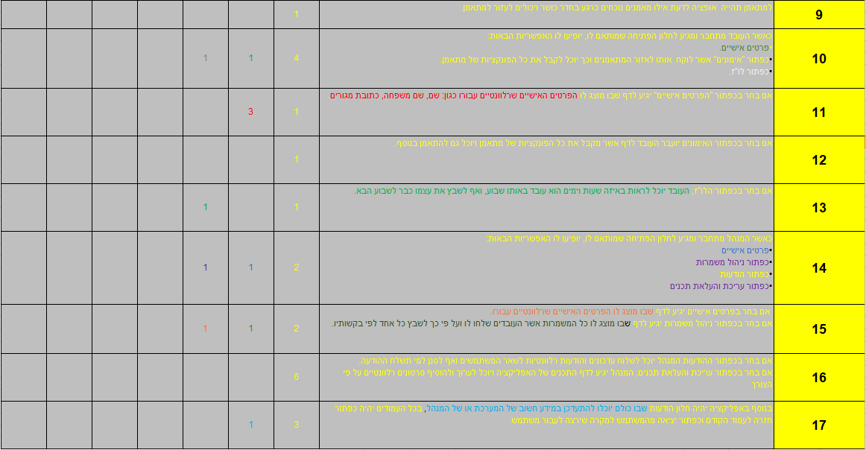









**מפרט דרישות מערכת / תוכנה**

**System / Software Requirment Specification (SRS)**

**שם הפרויקט : DIGITALGYM**

**המחברים : יהודה אזולאי , אריאל לוגסי**

**מקורות :**

* **DIGITALGYM – סיפור הלקוח**
* **DIGITALGYM – טבלת דרישות**

**1. רמת הארגון / העסק**

**א. מאפייני הארגון / העסק**

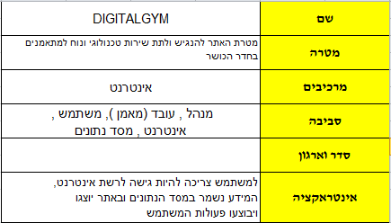

**ב. בעלי עניין ואינטרסים תפעוליים**

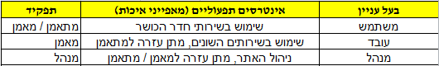

**ג.שירותי הארגון**

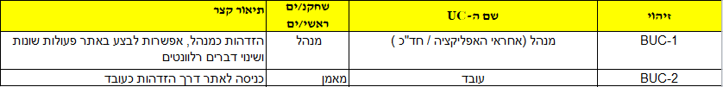

**ד.**

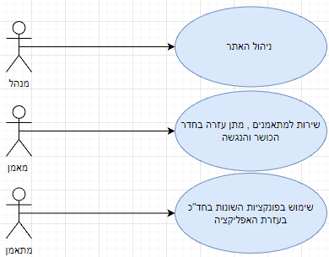

**רמת המערכת**

א. רשימת תהליכי המערכת (Cases Use System)

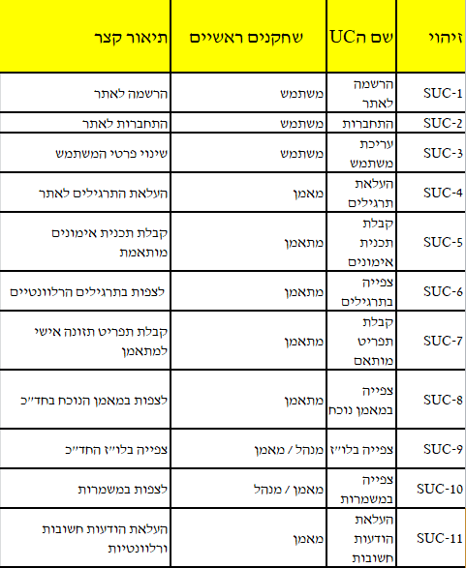



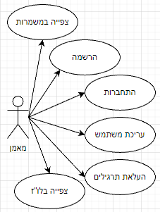

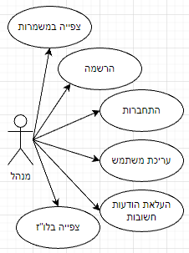

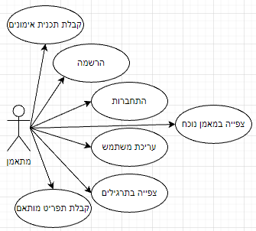

ג. מפרט תהליכי המערכת (Specification Case Use System)

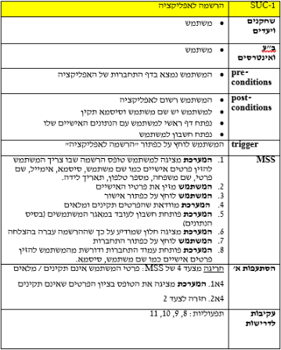

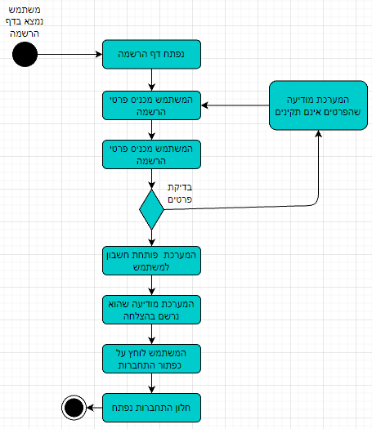

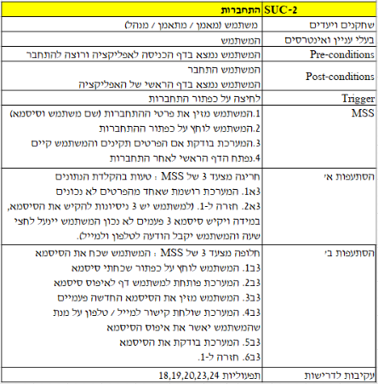

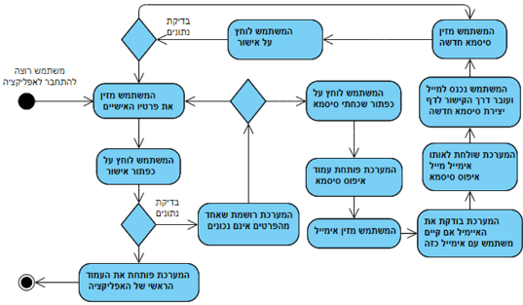

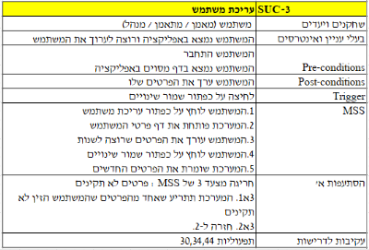

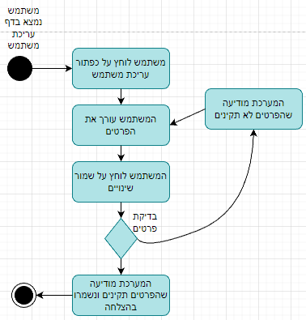

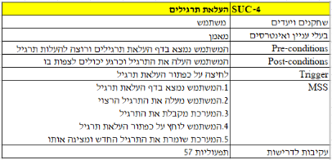

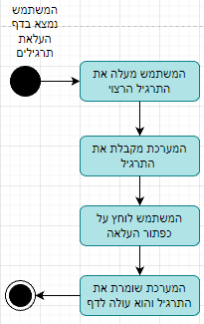

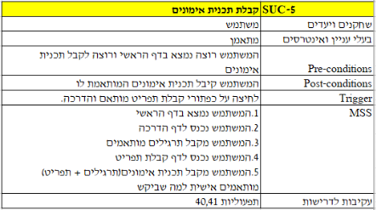

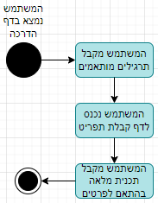

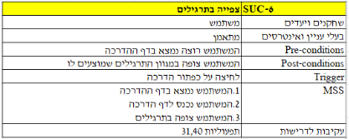

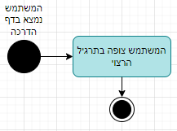

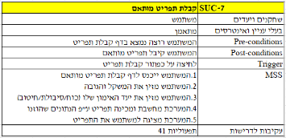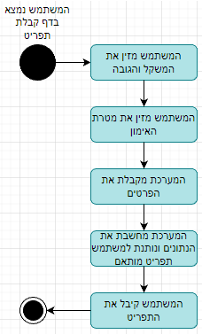

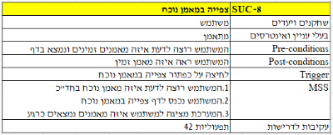

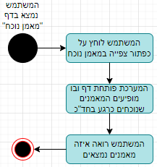

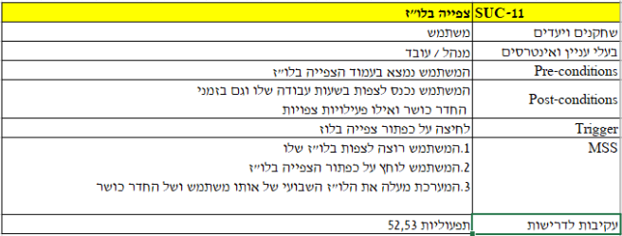

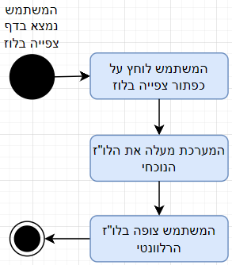

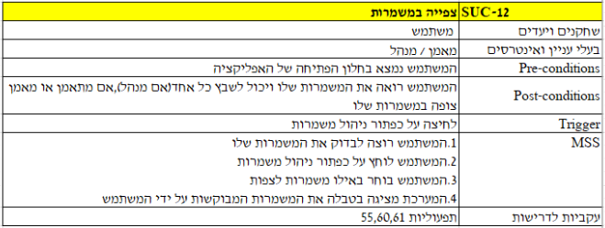

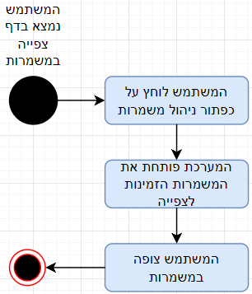

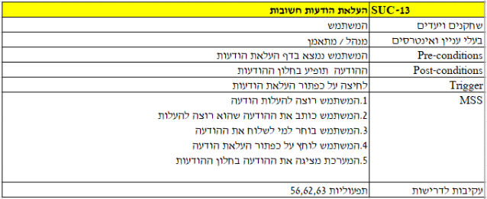

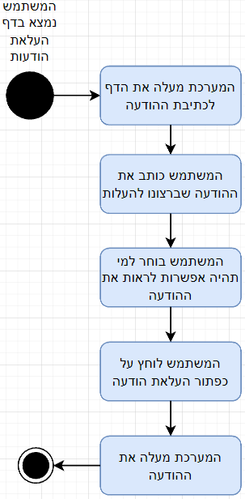

**Sequence diagrams**

1. כניסה למסך התחברות

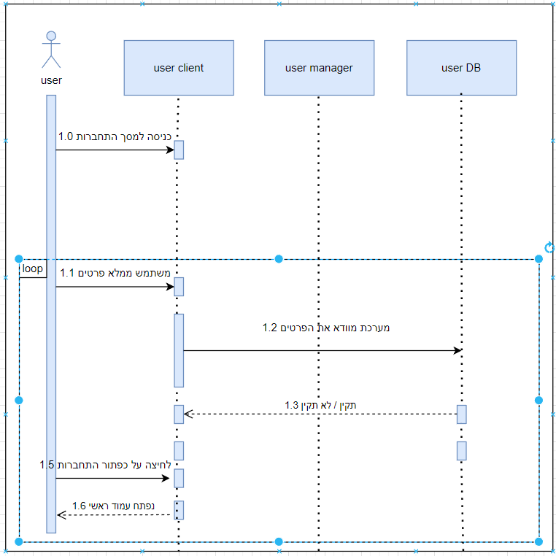

2. כניסה למסך עריכת פרופיל

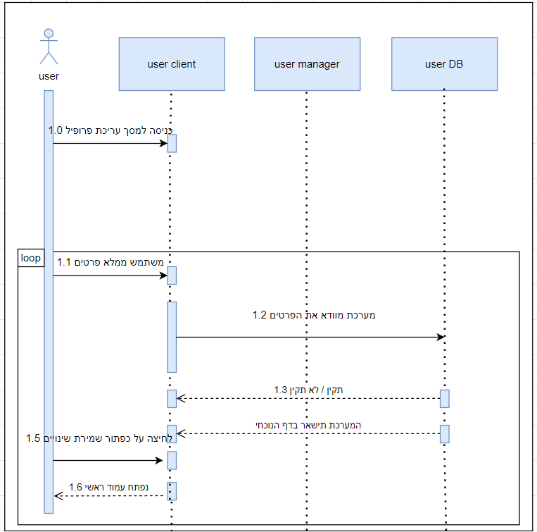

3. כניסה לדף ראשי

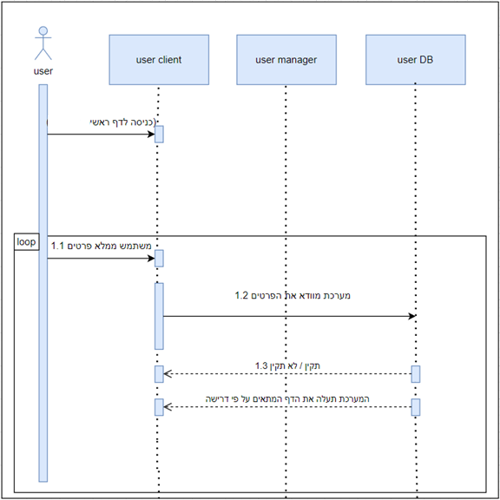

4.קבלת תכנית אימונים / קבלת תפריט / צפייה בתרגילים (צד מתאמן)

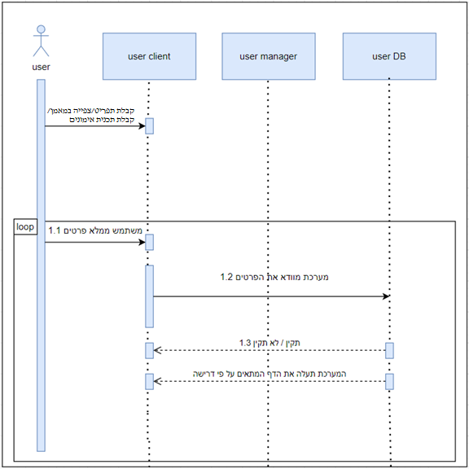

5.צפייה בלו"ז / צפייה במשמרות / העלאת תרגילים / צפייה בהודעות חשובות (צד מאמן)

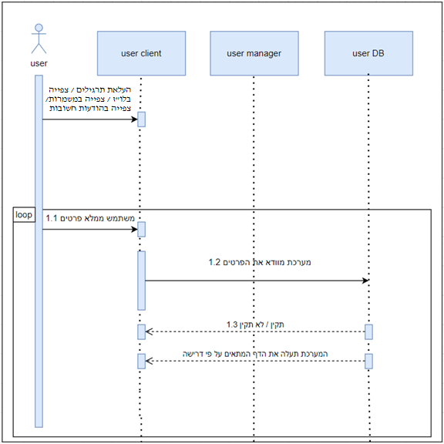

6. העלאת הודעות חשובות / צפייה בלו"ז / צפייה במשמרות

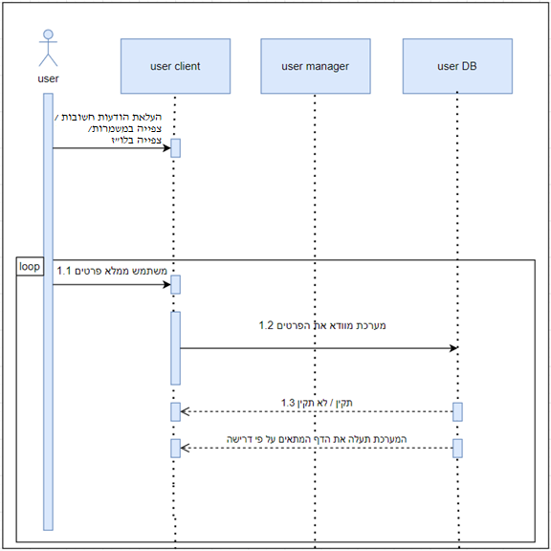

**תרשימי**

**Deployment Diagram + Component Diagram + SAD**

**ארכיטקטורה לוגית:**

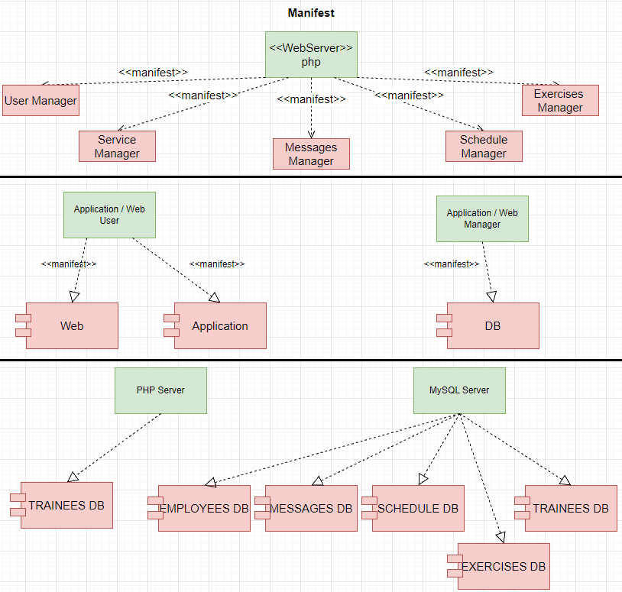

**דיאגרמת רכיבים Component Diagram**

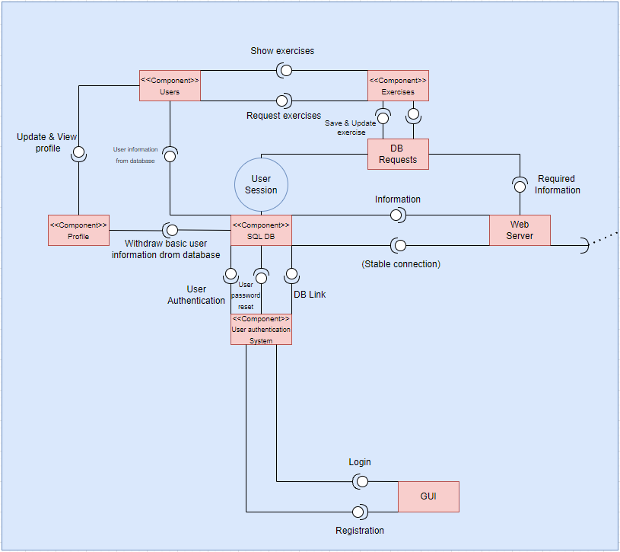

**DFD – תרשים תוכן:**

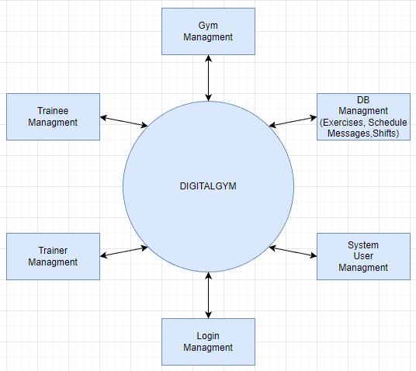

**State Machine (מכונת מצבים)\ Login.**

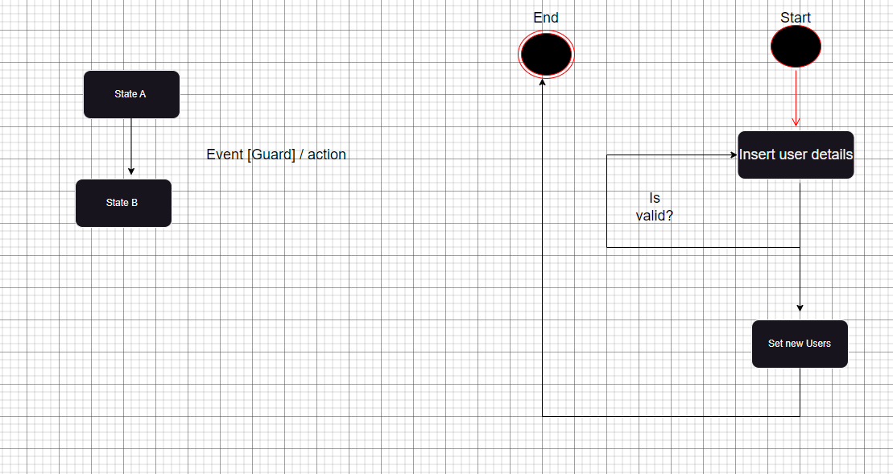**מודל זה מתאר התנהגות מונחית אירועים(event-driven)   
הסבר התרשים:  
מצב(State) – קיים מצב רגיל\ פסיבי או מצב פעיל.  
מעבר(Transition) – שינוי מצב הנגרם בעקבות אירוע או תנאי.  
אירוע(Event) – גורם למעבר או השפעת אירוע.  
תנאי(Gurad) – השפעת אירוע.**פעולה(Action) – מתרחשת בעת מעבר או בתוך מצב.

**התחברות והרשמה**

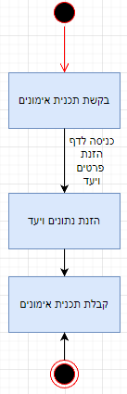

**בקשת תכנית אימונים**

**תרשים מחלקות:**

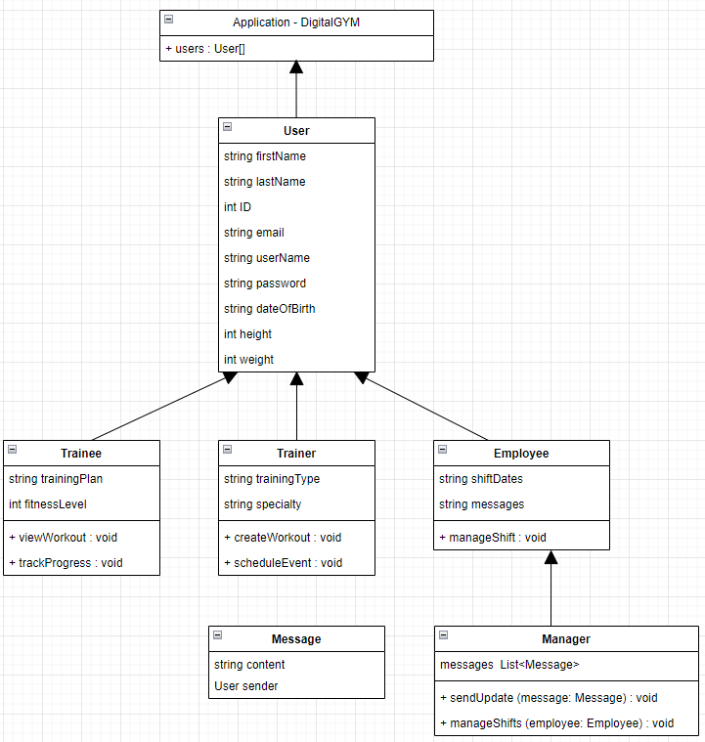

**קוד: (ע"י לחיצה על הקישור)**

[**Admin**](../Downloads/ScreenShots-Project/admin.png)

[**Dashbord**](../Downloads/ScreenShots-Project/Dashboard.png)

[**DB_Connection**](../Downloads/ScreenShots-Project/db_conn.png)

[**Forget_Pass**](../Downloads/ScreenShots-Project/Forget_pass.png)

[**Index-Main**](../Downloads/ScreenShots-Project/Index-main.png)

[**Login**](../Downloads/ScreenShots-Project/Login.png)

[**Nutrition**](../Downloads/ScreenShots-Project/Nutrition.png)

[**Profile**](../Downloads/ScreenShots-Project/Profile.png)

[**Register**](../Downloads/ScreenShots-Project/Register.png)

[**RegisterProcess**](../Downloads/ScreenShots-Project)

[**Schedule**](../Downloads/ScreenShots-Project/Schedule.png)

[**Training**](../Downloads/ScreenShots-Project)